FICHA FORMATIVA DE MATEMÁTICA | 1 | CAPÍTULO 1
Nome _______________________________________________________________ N.º _____ Turma: _____ Data: ____/ ____/ ____
Avaliação _______________________ O Professor ________________________ Enc. de Educação ________________________

Lê atentamente todas as questões e apresenta todos os cálculos que efetuares.
1. Diz se as afirmações seguintes são verdadeiras (V) ou falsas (F).
1.1. Todo o número par é composto.
1.2. Todo o número ímpar é primo.
1.3. O número 2 é par, logo é composto.
1.4. O número 2 é par e é primo, pois tem apenas dois divisores.
1.5. Os divisores de 20 são: 1, 2, 5 e 10, logo é um número composto.
1.6. O número 1 é um número primo.
1.7. Os números 2 e 5 são primos entre si, pois o m.d.c. (2, 5) = 1.
1.8. Um número divisível por 1, 2 e 3 é um número primo.
1.9. O número 1 não é primo nem composto, porque tem apenas um divisor.
2. Quem sou eu?
Sou o menor número natural primo. Então sou o número:
(A) 1 (B) 2 (C) 0 (D) 3
Escolhe a opção correta.

3. Considera os números seguintes.

Indica:
3.1. o número que é divisor comum a todos os números.
3.2. os números que são divisíveis por 1 e por 2.
3.3. os números que são divisíveis por 1, 2 e por 3.
3.4. os números que são divisíveis por 1, 2 e por 5.
3.5. os números primos.
3.6. os números compostos.
3.7. os números pares e compostos.
3.8. o número par e primo.
3.9. o número que não é primo nem composto.
4. Observa o esquema seguinte, onde se decompõe o número 2520 num produto de fatores primos.
2520 | 2
1260 | 2
630 | 2
315 | 3
105 | 3
35 | 5
7 | 7
1

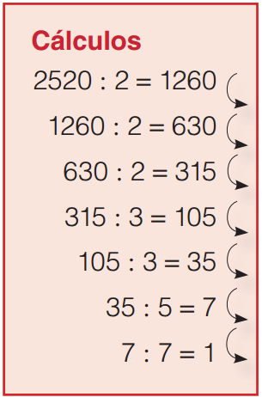

$$2520 = 2 × 2 × 2 × 3 × 3 × 5 × 7$$

4.1. Usando o esquema apresentado, decompõe os números seguintes num produto de fatores primos.
36 | 2
80
225
315
a) b) c) d)

$36 = ______$ $80 = ______$ $225 = ______$ $315 = ______$

4.2. Com a ajuda da explicação e do exemplo abaixo, determina:
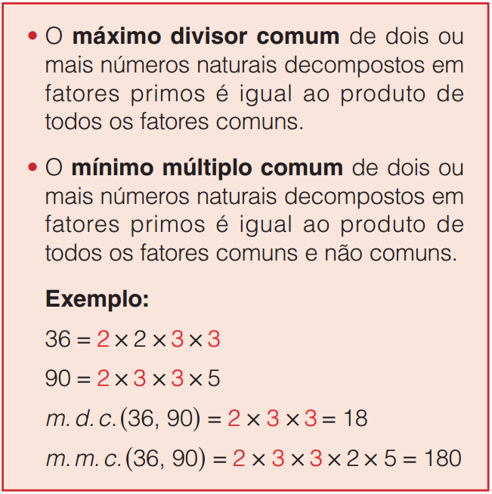
a) $m.d.c. (36, 80)$

b) $m.m.c. (36, 80)$

c) $m.m.c. (225, 315)$

d) $m.d.c. (225, 315)$

e) $m.d.c. (36, 225)$

f) $m.m.c. (36, 225)$

4.3. Utiliza os máximos divisores comuns que determinaste na alínea 4.2. e escreve as frações seguintes na forma irredutível.
Nota: Para obter a fração irredutível equivalente à dada, basta dividir ambos os termos da fração pelo respetivo máximo divisor comum.
a) $\frac{36}{80}$ d) $\frac{315}{225}$

b) $\frac{80}{36}$ e) $\frac{36}{225}$

c) $\frac{225}{315}$ f) $\frac{225}{36}$

5. Qual das seguintes decomposições representa uma decomposição num produto de fatores primos do número 36?
(A) $3^{2} × 4$ (C) $2^{2} × 3^{2}$
(B) $4 × 9$ (D) $2 × 2 × 9$
Escolhe a opção correta.

6. Considera o círculo da figura ao lado.
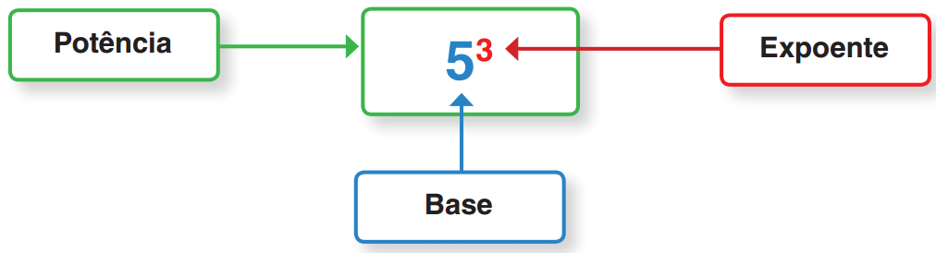
Para cada uma das potências seguintes, indica a base e o expoente.
6.1. $3^{2}$ 6.4. ${10}^{5}$

6.2. $5^{6}$ 6.5. $4^{8}$

6.3. $1^{1}$ 6.6. $2^{15}$

7. Completa a tabela seguinte com a ajuda do exemplo.
Produto | Potência | Leitura | Valor
$$2 × 2 × 2$$ | $$2^{3}$$ | Dois ao cubo ou dois elevado a três | $$2 × 2 × 2 = 8$$
$$3 × 3$$
$$1 × 1 × 1 × 1 × 1$$
$$10 × 10 × 10 × 10$$

8. Escreve sob a forma de uma única potência, aplicando as regras operatórias das potências.

8.1. $2^{3} × 2^{4}$ 8.9. $7^{22} : 7^{15}$

8.2. $5^{6} × 5^{3}$ 8.10. ${10}^{5} : 2^{5}$

8.3. ${10}^{8} × {10}^{5}$ 8.11. $6^{3} : 2^{3}$

8.4. $3^{3} × 2^{3}$ 8.12. $9^{12} : 3^{12}$

8.5. $7^{5} × 1^{5}$ 8.13. ${\left(5^{3}\right)}^{5}$

8.6. $5^{8} × 2^{8}$ 8.14. ${\left(2^{4}\right)}^{2}$

8.7. $3^{6} : 3^{4}$ 8.15. $2^{3^{1}}$

8.8. $5^{8} : 5^{6}$ 8.16. $3^{3^{2}}$

